**Job No:** 01

**Job Name:-** Installation of windows operating system.

**ভূমিকা:-**

-- মাইক্রোসফ্ট উইন্ডোজের প্রতিটি সংস্করণ অনুরূপ পদক্ষেপ ব্যবহার করে একটি কম্পিউটারে ইনস্টল করা হয়। যদিও ইনস্টলেশন প্রক্রিয়ার ধাপগুলি রয়েছে যা Windows এর সংস্করণগুলির মধ্যে আলাদা, নিম্নলিখিত সাধারণ পদক্ষেপ এবং নির্দেশিকাগুলি আপনাকে আপনার কম্পিউটারে Windows ইনস্টল করতে সাহায্য করে৷

**উইন্ডোজ 10 অপারেটিং সিস্টেম ইনস্টল।**

**ধাপ-১:**

--আমরা যদি পেনড্রাইভের মাধ্যমে উইন্ডোজ অপারেটিং সিস্টেম দিতে চাই তাহলে প্রথমে পেনড্রাইভকে বুটেবল করে নিতে হবে এবং তার ভিতরে উইন্ডোজ ফাইলটি সংরক্ষণ করতে হবে।

--পরবর্তীতে বুট অপশনটি আনার জন্য কম্পিউটারটি Restart দিতে হবে এবং ফাংশন-কী F2 অথবা F10 অটো চাপতে হবে। যদি ফাংশন-কী টিতে বুট অপশন না আসে তাহলে অবশ্যই ডিলিট কি চাপতে হবে।

--বুটযোগ্য ইউএসবি ফ্লাশ ড্রাইভ বা ডিভিডি ব্যবহার করে উইন্ডোজ 10 ইনস্টল করার সময় প্রথমে এই স্কিনটি দেখা যাবে। এখানে OS এর ভাষা সময় এবং মুদ্রা বিন্যাস এবং ইনপুট পদ্ধতি নির্বাচন করতে হবে।



**ধাপ-২:-**

--পরবর্তী ধাপে একটা Windows মেনু আসবে এবং সেখানে Install now নামে একটি অপশন থাকবে অতঃপর আমরা Install now টিতে ক্লিক করবো এবং পরবর্তীতে Product Key অপশন এ যাবে।



**ধাপ-৩:-** সেটআপ শুরু করার জন্য কয়েক সেকেন্ডের জন্য অপেক্ষা করতে হবে।

**ধাপ-৪:-**

--Product key এটি একটি অপশনাল যদি Product key থাকে তাহলে দিতে হবে। আর যদি না থাকে তাহলে Skip-এ ক্লিক করতে হবে এবং পরবর্তী অপশনে যেতে হবে।

--পরবর্তী অপশনে লাইসেন্স শর্ত সম্পর্কের দেওয়া থাকবে।

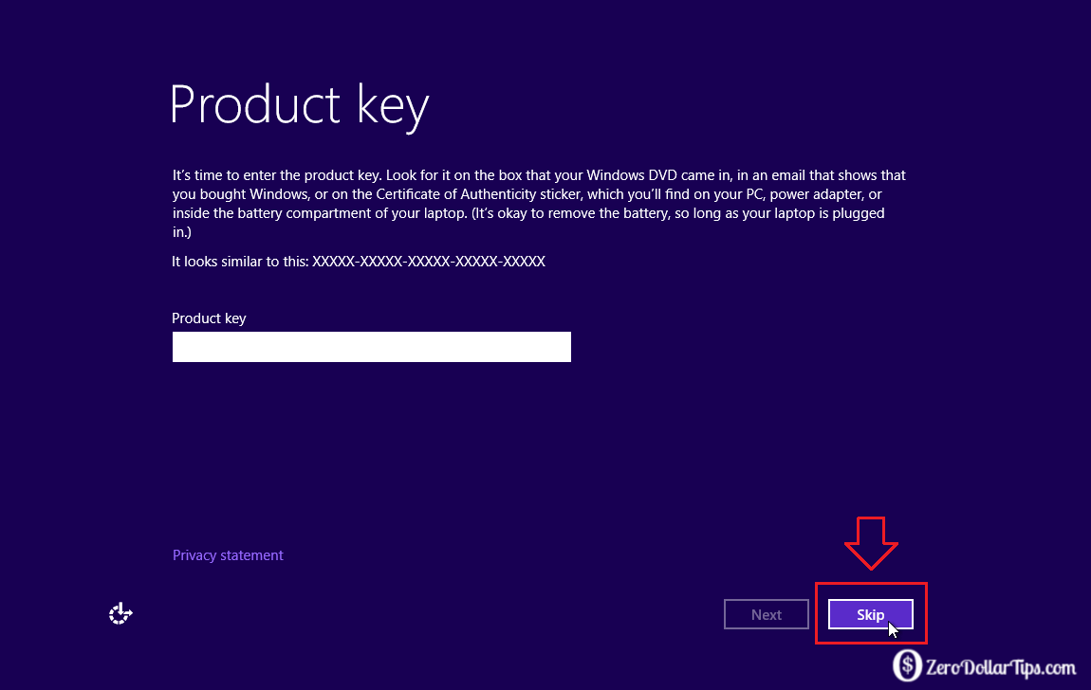

**ধাপ-৫:-**

--লাইসেন্স শর্ত গ্রহণের জন্য অনেকগুলো টেক্সট আকারে লেখা থাকবে এবং ঠিক তার নিচে একটি Select অপশন থাকবে আমরা অপশনটিকে Select করে Next এ ক্লিক করব এবং পরবর্তী ধাপে প্রবেশ করব।

-- পরবর্তী ধাপে Which type of installation do you want? Windows from আসবে।

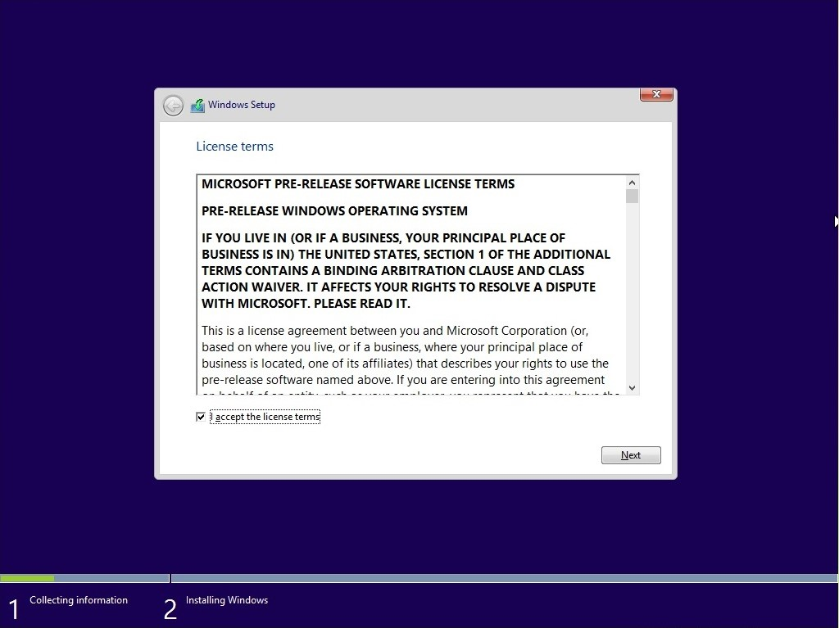

**ধাপ-৬:- ‍**Which type of installation do you want? Windows ফরমটি থেকে “Custom : Install Windows only (Advanced)” Select করতে হবে।

-- পরবর্তী ধাপে Where do you want to install windows অপশন আসবে।

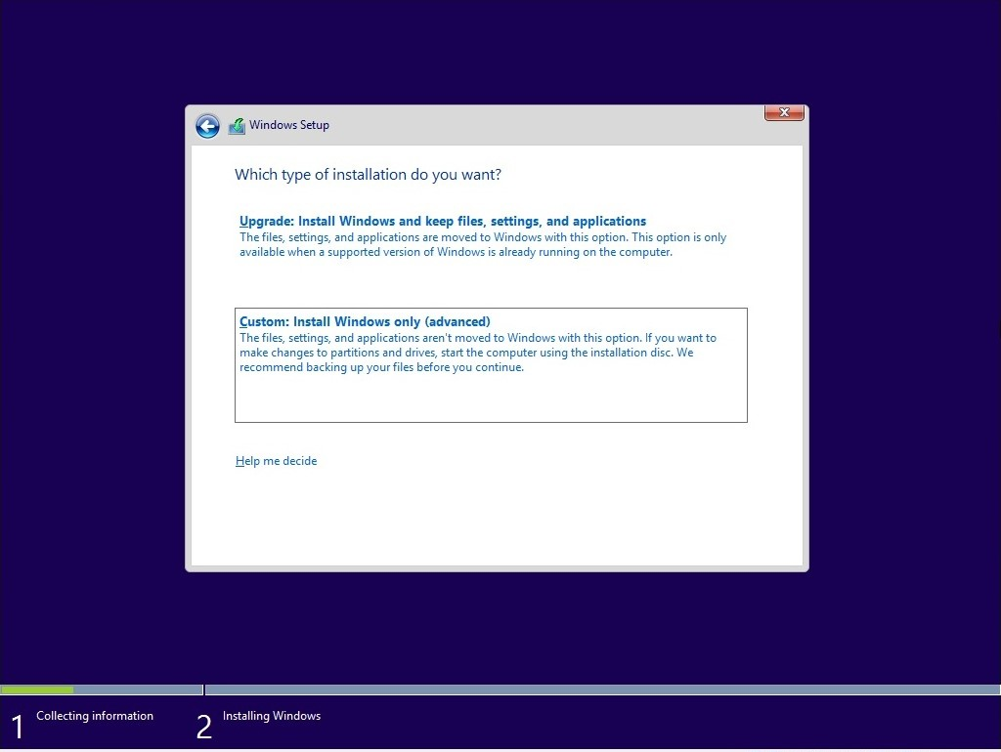

**ধাপ-৭:-** এখন ড্রাইভ নির্বাচন করতে হবে যেখানে Windows 10 ইন্সটল করতে চাই।

**দ্রষ্টব্য:-** ড্রাইভটি ফরম্যাট করা আছে তা নিশ্চিত হতে হবে যদি ফরম্যাট করা না থাকে তবে ফর‌ম্যাট অপশন নির্বাচন করে ফরম্যাট করে নিতে হবে।



**ধাপ-৮:-**

--পরবর্তী ধাপে Windows Install হতে শুরু হবে। উইন্ডোজ ইন্সটল না হওয়া পর্যন্ত কিছুক্ষণ অপেক্ষা করতে হবে কম্পিউটারের হার্ডওয়্যারের উপর নির্ভর করে কয়েক মিনিট থেকে কয়েক ঘণ্টা পর্যন্ত হতে পারে। প্রক্রিয়াটি সম্পন্ন হলে পিসি পুনরায় চালু হবে।

-- পরবর্তী ধাপে Get going fast অপশন আসবে।

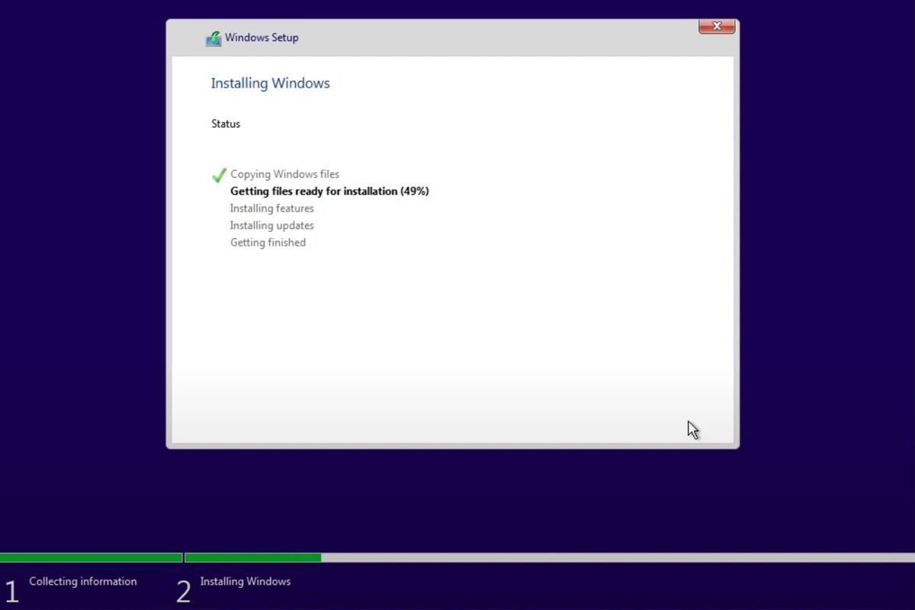

**ধাপ-৯:-** Recommended setting ব্যাবহার করতে Use express settings-এ Click করতে হবে।

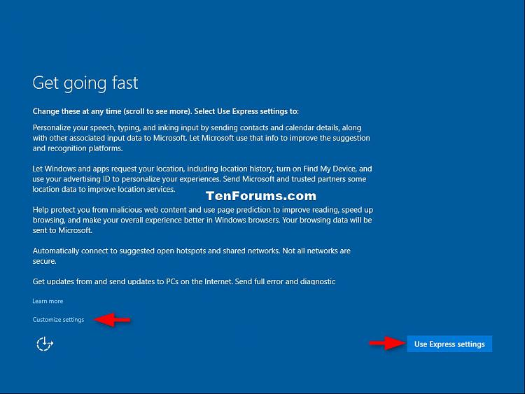

**ধাপ-১০:-**

--নতুন অ্যাকাউন্ট তৈরি করতে নাম এবং পাসওয়ার্ড লিখতে হবে। পাসওয়ার্ডটি অপশনাল এটি দিতেও পারেন আবার নাও দিতে পারেন। এবং এটি পিসি চালু হওয়ার পরেও সেট করা যেতে পারে।

--Password এটি একটি অনেক গুরুত্বপুর্ণ বিষয়। যেটি আমাদের PC কে ‍Security প্রদান করে থাকে। এজন্য Password দেওয়া অনেক গুরুত্বপুর্ণ বিষয়।

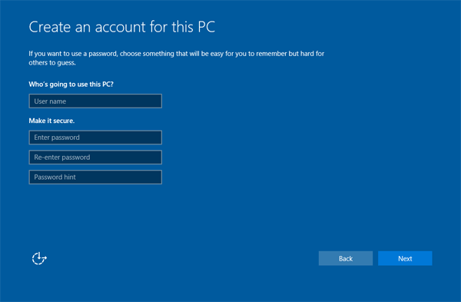

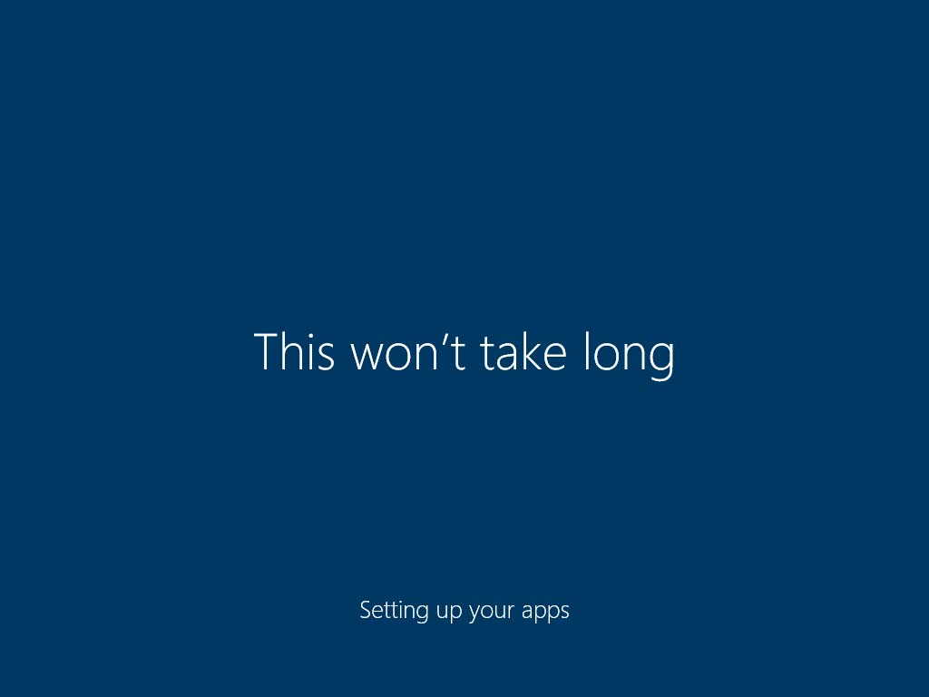

**ধাপ-১১:-** কয়েক সেকেন্ডের জন্য অপেক্ষা করতে হবে এবং Windows 10 চালু হবে।

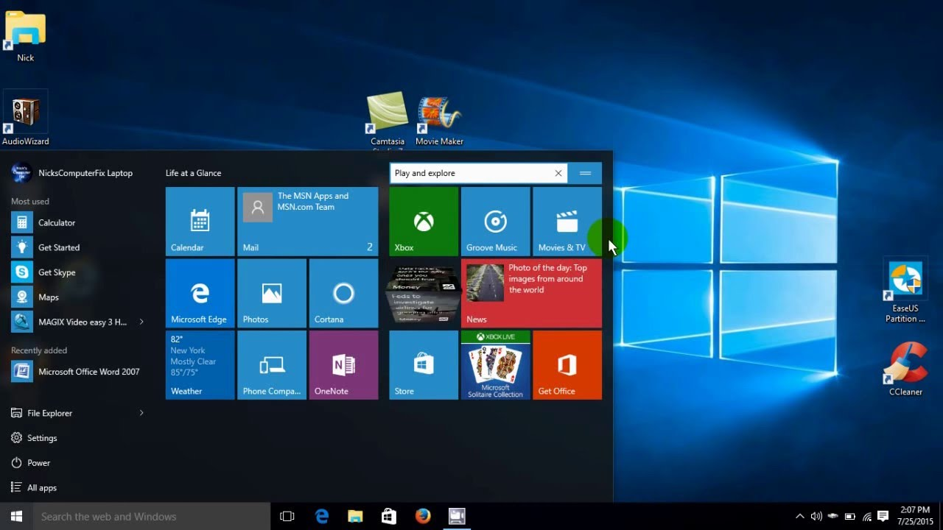

**উপসংহার:-**

--Windows একটি জনপ্রিয় অপারেটিং সিস্টেম। Windows এর ভিতরে অনেকগুলো ভার্সন আছে তার ভিতরে Windows 10 একটি জনপ্রিয় অপারেটিং সিস্টেম। Windows 10 সবাই ব্যবহার করতে ইচ্ছুক।